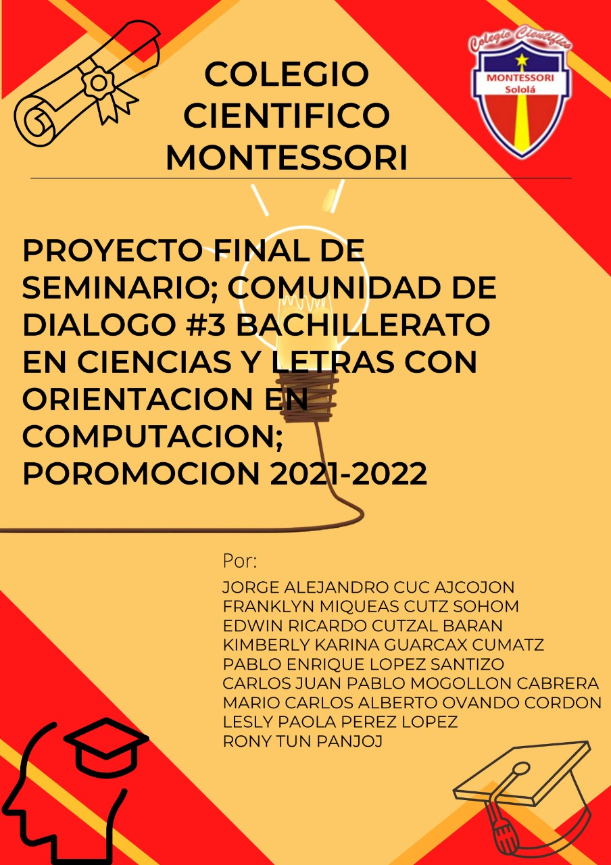

COLEGIO CIENTÍFICO MONTESSORI SOLOLÁ

9ª. Calle 8-81, Zona 2, Barrio El Calvario, Sololá.

**“Participación ciudadana como factor de resiliencia en el sector educación ante los efectos de la pandemia”**

Carrera: Bachillerato en Ciencias y Letras con Orientación en Computación

Curso: Seminario

Asesora de Seminario: P.E.M. Ricarda Isabel Cabrera Godinez de Alvarado

Director: Licenciado Yovany Israel Rosales Corzo

TEMA DE INVESTIGACIÓN

**¿Qué criterios ayudaron a los padres y familiares de los integrantes de la comunidad de diálogo número 3 del curso de seminario, de la Carrera de Bachillerato en Ciencias y Letras con Orientación en Computación, del Colegio Científico Montessori, para apoyar a sus hijos a continuar con sus estudios ante los cambios que provocó la pandemia?**

Integrantes de la comunidad de Dialogo

Jorge Alejandro Cúc Ajcalón

Frankly Miqueas Cutz Sohóm

Edwin Ricardo Cutzal Baran

Kimberly Karina Guarcax Cumatz

Pablo Enrique López Santizo

Carlos Juan Pablo Mogollón Cabrera

Mario Carlos Alberto Ovando Cordón

Lesly Pahola Pérez López

Rony Tun Panjoj

Sololá, agosto 2,022

**Dedicatoria**

Dedicamos este trabajo a nuestras familias, padres de familia, por ser el pilar más importante y por demostrarme siempre su cariño y apoyo incondicional sin importar nuestras diferencias de opiniones. También a nuestros catedráticos como símbolo de gratitud, respeto y admiración por la labor que a diario realizan, por compartir su conocimiento con cada uno de nosotros, por la atención y el tiempo que nos brindan durante el ciclo escolar. A nuestros compañeros porque hemos aprendido mucho de cada uno de ellos y agradecidos por todo lo que comparten con nosotros.

**Agradecimientos**

En el presente trabajo fue realizado bajo la supervisión de la Mtra. Ricarda Isabel Cabrera Godinez de Alvarado, también por el apoyo de padres de familia, maestros, estudiantes, a quienes nos gustaría expresar nuestro agradecimiento, por hacer posible la realización de este estudio. Además, de agradecer su paciencia, tiempo y dedicación que tuvieron para que esto saliera de manera exitosa. Gracias por su apoyo, por ser parte de la investigación y del proyecto.

Tabla de contenido

**Escribir el título del capítulo (nivel 1)1**

Escribir el título del capítulo (nivel 2)2

Escribir el título del capítulo (nivel 3)3

**Escribir el título del capítulo (nivel 1)4**

Escribir el título del capítulo (nivel 2)5

Escribir el título del capítulo (nivel 3)6

1. **Introducción**

Para nosotros como grupo es fundamental la realización de este trabajo ya que deseábamos tener en cuenta los conocimientos que obtuvimos en los diversos temas que investigamos. Así que el trabajo que estaremos presentando a continuación trata sobre la participación ciudadana como factor de residencia en el sector de educación ante los efectos de la pandemia, donde determinamos diferentes aspectos donde vemos que las personas continúan participando ante la pandemia mundial.

1. **Justificación**

Participación Ciudadana Este tema es demasiado extenso y de mucha ayuda para todos los compañeros que estuvimos en este proceso, La razón por la que lo trabajamos fue por el medio del efecto de la pandemia muchos jóvenes y señoritas dejaron de estudiar por diferentes situaciones, y por eso fue de mucha ayuda para las personas a quienes se las compartimos porque no tenían el mayor conocimiento sobre el tema también ayudamos a muchos jóvenes a entender que es "Participación Ciudadana".